ANALISIS DATA METEOROLOGI KABUPATEN SINTANG PERIODE 2000-2009

**Li Wei1**

3 Program Studi Teknik Informatika, Fakultas Teknologi Informasi, Universitas Tarumanagara, Jln. Letjen S. Parman No. 1, Jakarta, 11440, Indonesia

*E-mail:* [*1liwei.825220054@stu.untar.ac.id*](mailto:1liwei.825220054@stu.untar.ac.id)

***Abstrak***

*Penelitian ini bertujuan untuk menganalisis data meteorologi Kabupaten Sintang yang diambil dari Badan Meteorologi Klimatologi dan Geofisika (BMKG) selama periode 2000-2009. Tujuan utama dari studi ini adalah mengidentifikasi tren dan pola perubahan cuaca di wilayah tersebut serta memahami dampaknya terhadap aktivitas dan kehidupan masyarakat setempat. Metode analisis deret waktu digunakan untuk memeriksa fluktuasi tahunan dalam data, dengan memisahkan tahun, bulan, dan hari menjadi kolom terpisah guna memperoleh gambaran yang lebih rinci. Hasil penelitian menunjukkan adanya variasi yang signifikan dalam pola curah hujan, suhu, dan kelembaban dari tahun ke tahun, yang mempengaruhi kegiatan pertanian dan ekonomi lokal. Visualisasi data dilakukan menggunakan pustaka matplotlib.pyplot, menghasilkan 13 variabel yang siap digunakan untuk pemrosesan data lebih lanjut. Temuan ini diharapkan dapat menjadi landasan dalam pengambilan keputusan untuk mitigasi bencana dan perencanaan pembangunan yang lebih berkelanjutan di Kabupaten Sintang.*

***Kata kunci****:Meteorologi, fluktuasi, deret waktu, mitigasi bencana, kabupaten Sintang*

***Abstract***

*This study aims to analyze meteorological data for Sintang Regency obtained from the Meteorology, Climatology, and Geophysics Agency (BMKG) for the period 2000-2009. The main objective of this research is to identify trends and patterns of weather changes in the region and to understand how meteorological conditions impact the daily activities and lives of the local population. Time series analysis methods were used to examine annual fluctuations in the data by separating the year, month, and day into distinct columns to obtain a more detailed picture. The results indicate significant variations in rainfall patterns, temperature, and humidity from year to year, affecting local agricultural activities and the economy. Data visualization was performed using the matplotlib.pyplot library, producing 13 variables that are ready for further data processing. These findings are expected to serve as a foundation for decision-making in disaster mitigation and more sustainable development planning in Sintang Regency.*

***Keywords:*** *Meteorology, fluctuation, time series, disaster mitigation, Sintang Regency*

1. **PENDAHULUAN**

# 1.1 Latar Belakang

Meteorologi, atau ilmu cuaca, adalah cabang dari ilmu atmosfer yang mempelajari kimia dan fisika atmosfer. Bidang ini memiliki fokus utama pada prakiraan cuaca. Dengan adanya perkembangan komputer di pertengahan abad ke-20, peramalan cuaca menjadi lebih mungkin dan akurat. Hal ini memungkinkan para ilmuwan untuk menganalisis data atmosfer dengan lebih efisien, sehingga dapat memberikan prediksi cuaca yang lebih tepat [1].

Meteorologi berasal dari kata Yunani *"meteoros"* yang berarti jauh di atas langit [2], dan *"logos"* yang berarti ilmu pengetahuan [3]. Dari sudut pandang filosofis, Aristoteles telah mencoba menjelaskan fenomena alam yang terjadi di atmosfer. Spekulasi ini menunjukkan bahwa pemahaman tentang cuaca dan fenomena atmosfer telah menjadi perhatian manusia sejak zaman kuno. Aristoteles, sebagai seorang filsuf besar, berusaha menguraikan dan memahami berbagai kejadian alamiah di langit, yang kini kita kenal sebagai meteorologi [4].

Indonesia, yang terletak di antara benua Asia dan Australia serta diapit oleh Samudra Pasifik dan Samudra Hindia, memiliki populasi lebih dari 261 juta jiwa serta wilayah daratan dan lautan yang luas. Seiring dengan pertumbuhan ekonomi di wilayah NKRI, kebutuhan akan informasi cuaca, baik di tingkat lokal maupun regional, menjadi semakin mendesak. Informasi ini sangat penting untuk peramalan dan mitigasi terkait cuaca, iklim, serta bencana alam yang mempengaruhi berbagai sektor seperti transportasi, pertanian, dan industri [5].

Badan Meteorologi, Klimatologi, dan Geofisika (BMKG) adalah lembaga yang ditunjuk oleh undang-undang untuk mengelola data dan informasi mengenai cuaca, iklim, dan bencana di Indonesia. BMKG, sebagai lembaga pemerintah non-departemen yang bergerak di bidang pelayanan jasa, memainkan peran yang sangat penting dalam pengambilan keputusan yang berkaitan dengan seluruh wilayah Indonesia, baik darat maupun laut. Salah satu tugas utama BMKG adalah melakukan pengamatan terhadap unsur-unsur meteorologi dan menyediakan prakiraan cuaca, yang menjadi dasar untuk berbagai keputusan strategis di berbagai sektor. Dengan perannya yang krusial ini, BMKG membantu memastikan keselamatan dan kesejahteraan masyarakat melalui informasi yang akurat dan tepat waktu [6].

Kalimantan Barat, sebagai salah satu wilayah di pulau terbesar Indonesia, memiliki kedekatan geografis dengan negara tetangga, Malaysia. Provinsi ini membentang dari Serawak hingga Laut Natuna, Selat Karimata, dan Semenanjung Malaysia. Kalimantan Barat (KalBar) merupakan salah satu provinsi yang terletak di pulau Kalimantan, yang terdiri dari 12 kabupaten dan 2 kota. Di antara wilayah-wilayah tersebut, Kabupaten Sintang adalah salah satu daerah yang berada di dalam provinsi ini. Provinsi ini memainkan peran penting dalam hubungan antarnegara karena lokasinya yang strategis dan kedekatannya dengan perbatasan internasional [7].

Mata pencaharian utama di Kabupaten Sintang, yang telah menjadi bagian dari kehidupan sehari-hari masyarakat, adalah perkebunan karet. Keberlanjutan sektor ini sangat bergantung pada kondisi cuaca yang stabil. Oleh karena itu, peran BMKG dalam memprediksi cuaca dan kondisi atmosfer menjadi esensial. Informasi cuaca yang akurat membantu petani karet dalam merencanakan aktivitas perkebunan mereka, sehingga dapat memaksimalkan hasil panen dan mengurangi risiko kerugian [8].

Atmosfer yang tidak stabil dapat dengan mudah menyebabkan gangguan cuaca, seperti hujan lebat dan angin kencang. Gangguan ini memiliki potensi besar untuk menimbulkan bencana hidrometeorologi [9], yang dapat menyebabkan kerugian signifikan bagi para petani karet dan masyarakat Kabupaten Sintang secara umum. Dengan prediksi cuaca yang disediakan oleh BMKG, masyarakat dapat lebih siap menghadapi kondisi ekstrem dan mengambil langkah-langkah pencegahan yang diperlukan untuk melindungi mata pencaharian mereka serta keselamatan mereka [10].

Inferensi pembahasan tersebut menjadi landasan utama penelitian ini disusun dengan menyadari pentingnya peran meteorologi serta pemanfaatan ilmu meteorologi oleh lembaga profesional sebagai sarana pendukung untuk memprediksi suhu, curah hujan, kelembaban, arah angin, kecepatan angin guna mencegah hal-hal yang ingin diminimalisir di Indonesia, spesifiknya Kabupaten Sintang. Oleh karena itu, penelitian ini bertujuan untuk menganalisis data meteorologi Kabupaten Sintang pada tahun 2000-2009 guna sebagai referensi dan tolok ukur dalam pengambilan keputusan secara progresif dan evaluatif.

# 1.2 Tujuan

Memahami kondisi cuaca memiliki tujuan yang vital dalam kehidupan sehari-hari masyarakat. Selain membantu merencanakan aktivitas sehari-hari, informasi cuaca juga meningkatkan kewaspadaan terhadap berbagai bencana alam seperti gempa bumi, tsunami, banjir, dan kondisi cuaca ekstrem. Keakuratan data cuaca juga berperan penting dalam mendukung sektor ekonomi, terutama dalam sektor pertanian dan perikanan, dengan menyediakan informasi yang diperlukan untuk pengelolaan sumber daya yang efisien dan tepat waktu.

# 1.3 Manfaat

Dengan pemahaman dan prediksi kondisi cuaca, individu dapat merencanakan aktivitas harian dengan lebih teratur, meningkatkan persiapan terhadap potensi bencana, mengurangi risiko yang mungkin timbul, memberikan bantuan yang lebih baik kepada petani dan nelayan dalam perencanaan kegiatan mereka, serta memungkinkan pengambilan keputusan yang lebih tepat dan terinformasi.

2. METODE PENELITIAN

Dalam penelitian ini, tim peneliti memilih metode analisis deret waktu, yang juga dikenal sebagai *time series*, untuk mengevaluasi tren data meteorologi. *Time series* adalah sekumpulan observasi data yang diatur berdasarkan urutan waktu, dengan frekuensi yang dapat berupa detik, menit, jam, hari, minggu, bulan, atau tahun [11]. Analisis deret waktu perlu memperhatikan komponen atau pola data untuk menghasilkan peramalan yang akurat. Pendekatan ini sangat efektif dalam menangani data dalam jumlah besar, seperti yang terdapat dalam penelitian ini, yang mencakup periode 2000 hingga 2009. Melalui analisis *time series,* peneliti dapat mengidentifikasi dan memvisualisasikan data pola dan tren jangka panjang dalam data meteorologi yang tersedia. Berikut adalah langkah-langkah yang diambil dalam penelitian ini.

3. HASIL DAN PEMBAHASAN

Pembahasan terhadap hasil penelitian dan pengujian yang diperoleh disajikan dalam bentuk uraian teoritik, baik secara kualitatif maupun kuantitatif. Hasil percobaan sebaiknya ditampilkan dalam berupa gambar ataupun tabel. Untuk gambar dapat mengikuti format untuk diagram dan gambar.

# 3.1 Informasi Dataset

*Dataset* yang digunakan dalam penelitian ini diperoleh dari situs resmi Badan Meteorologi Klimatologi dan Geofisika (BMKG). Dataset tersebut berjudul "Data Meteorologi Kabupaten Sintang Tahun 2000-2009". Kabupaten Sintang, salah satu wilayah di Kalimantan Barat, dikenal dengan aktivitas penduduk lokalnya yang tinggi dalam kehidupan sehari-hari, terutama dalam hal pekerjaan [12]. Fakta ini menjadi dasar utama untuk melakukan analisis meteorologi di Kabupaten Sintang, karena wilayah ini menunjukkan sifat-sifat yang menarik dan beragam terkait dengan kegiatan sehari-hari penduduk dan kondisi meteorologinya, sehingga layak untuk diteliti lebih mendalam. Dataset ini mencakup 10 variabel yang dapat digunakan sebagai sumber analisis, berikut tabel variabel-variabel yang tersedia dalam *dataset*:

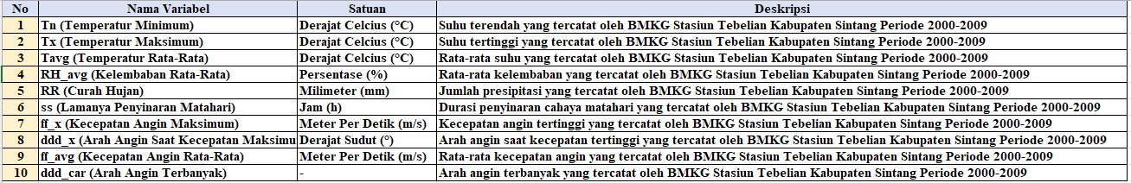

**Gambar 3.1:** Tabel Variabel beserta jenis satuan dan deskripsinya

# 3.2 Siklus Hidup Big Data

## 3.2.1 Pengumpulan Data

*Dataset* yang digunakan dalam penelitian ini diperoleh dari situs resmi Badan Meteorologi Klimatologi dan Geofisika (BMKG). Dataset tersebut berjudul "Data Meteorologi Kabupaten Sintang Tahun 2000-2009".

## 3.2.2 Pra-Pemprosesan Data

Pada tahap pra-pemrosesan data, dilakukannya pembersihan data pada *dataset* guna mengeliminasi duplikasi data dan data bernilai *null* atau kosong *(missing value)*. Proses ini esensial dalam penelitian ini karena jika terlalu banyak data pada tabel yang sangat berbeda antar tabelnya akan mempengaruhi tingkat akurasi dan efisiensi efektivitas pengukuran [13].

Sebelum melanjutkan analisis ke tahap selanjutnya, penting dilakukannya pra-pemrosesan data pada dataset "Data Meteorologi Kabupaten Sintang Tahun 2000-2009" guna membersihkan dataset tersebut dari data *missing value* dan data duplikat. *Python Jupyter* digunakan untuk menyelesaikan tahap ini.

Untuk mengeliminasi data *missing value* dan data duplikasi, penting untuk menghitung persentasenya terlebih dahulu, berikut rumus untuk mengidentifikasi persentase dari *missing value* dan data duplikat yang akan diterapkan dengan *Python.*



**Gambar 3.2:** Rumus perhitungan untuk mengidentifikasi persentase data Missing Value

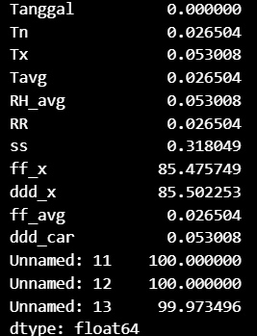

**Gambar 3.3:** Persentase data missing value yang diidentifikasi

Berdasarkan tahap identifikasi ini, dapat dilihat persentase data *missing value* pada **Gambar 3,3**. Pada penelitian analisis ini, demi memastikan akurasi dan tepat guna, maka tabel dengan data persentase *missing value* diatas 30% tidak akan digunakan dan akan dihilangkan *(drop)*. Berdasarkan hasil identifikasi, “ss”, “ff_x”, “ddd_x”, “Unnamed: 11”, “Unnamed: 12”, dan “Unnamed: 13” akan dihilangkan *(drop)* karena memiliki persentase data *missing value* melebihi 30%.

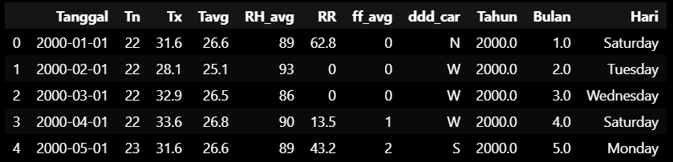

**Gambar 3.4:** Hasil Akhir dataset setelah Pra–Pemrosesan Data

Tahap akhir dalam pra-pemrosesan data adalah memisahkan tahun, bulan, dan hari menjadi kolom-kolom terpisah. Proses ini dilakukan dengan menggunakan salah satu sintaks dari pandas, yaitu "pd.datetimeindex". Namun, pastikan kolom tanggal memiliki format yy/mm/dd agar sesuai dengan indeks datetime di pandas. Hasil akhirnya dapat dilihat pada **Gambar 3.4**, yang menampilkan seluruh variabel yang efektif digunakan untuk pemrosesan data secara akurat dan relevan.

## 3.2.3 Jenis Analisis

Setelah tahap pra-pemrosesan selesai, dilanjutkan dengan menggunakan analisis deret waktu *(time series).* Analisis ini dipilih karena periode yang akan dianalisis cukup panjang dan tipe *dataset* yang digunakan cocok untuk metode ini. Fundamental untuk mengamati perubahan-perubahan tahunan dalam data meteorologi di Kabupaten Sintang, dengan landasan hasilnya dapat berguna untuk memahami masalah iklim dan membantu dalam mencari solusi yang tepat serta pengambilan keputusan yang berlandaskan data aktual.

# 3.3 Hasil Analisis

*Dataset* yang sudah diefisiensikan pada tahap pra-pemrosesan data sebelumnya dianalisis dengan metode *time series* yang divisualisasikan dengan grafik *line plot*. Berikut hasil analisis *dataset* yang dianalisa dari “Data Meteorologi Kabupaten Sintang Tahun 2000-2009”.

**Gambar 3.5:** Tren Tahunan Temperatur Minimum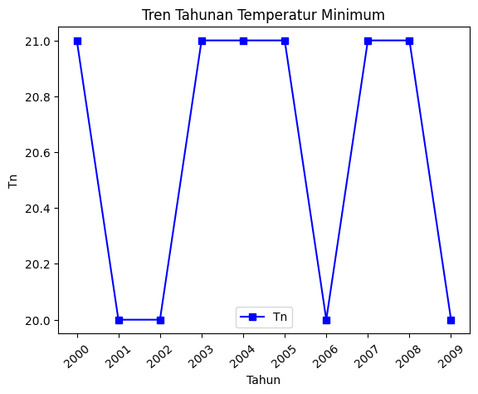

Berdasarkan **Gambar 3.5** ditampilkan grafik *line plot* tren tahunan dari temperatur minimum di Kabupaten Sintang selama periode 2000-2009. Pada grafik tersebut, dapat menunjukkan bahwa pada Kabupaten Sintang terdapat 4 titik dengan temperatur terendah yaitu, pada tahun 2001, 2002, 2006, dan 2009, dimana temperatur mencapai 20 derajat celcius.

Gambar 3.6: Tren Tahunan Temperatur Maximum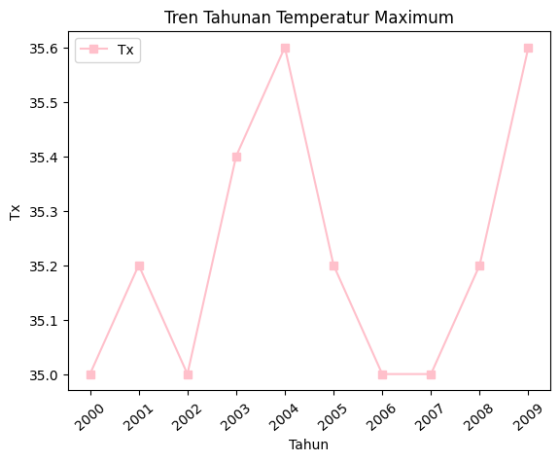

Berdasarkan **Gambar 3.6** ditampilkan grafik *line plot* tren tahunan dari temperatur maksimum di Kabupaten Sintang selama periode 2000-2009. Pada grafik tersebut, dapat menunjukkan bahwa pada Kabupaten Sintang terdapat 2 titik tertinggi yaitu pada tahun 2004 dan 2009, dimana temperatur mencapai 35.6 untuk beberapa waktu pada tahun tersebut. Sebelum tahun 2004 terjadi ketidakstabilan dimana temperatur naik dan turun. Lalu setelah tahun 2004, temperatur di tingkat yang menurun sampai akhirnya pada tahun 2009 terjadi peningkatan kembali.

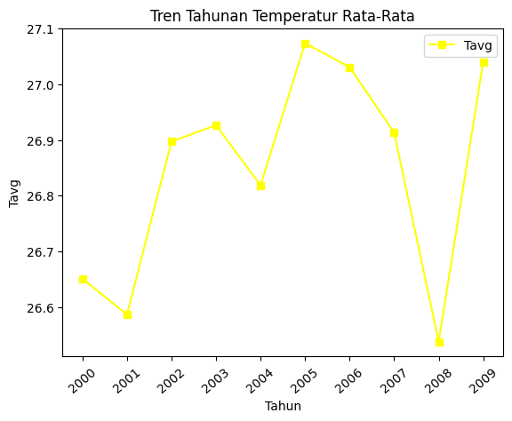

**Gambar 3.7:** Tren Tahunan Temperatur Rata-Rata

Berdasarkan **Gambar 3.7** ditampilkan grafik *line plot* tren tahunan dari temperatur rata-rata di Kabupaten Sintang selama periode 2000-2009. Dapat diamati bahwa rata-rata temperatur pada Kabupaten Sintang periode 2000-2009 mengalami ketidakstabilan kontras setiap tahunnya.

Berdasarkan ketiga gambar grafik hasil analisis tren tahunan dari temperatur di Kabupaten Sintang selama periode 2000-2009 menunjukkan bahwa selama 10 tahun, Kabupaten Sintang terkena dampak atas ketidakstabilan temperatur. Dampak dari temperatur yang tidak stabil ini sangat besar terhadap salah satu mata pencaharian warga lokal yaitu kelapa sawit, dimana perkembangan kelapa sawit pun sering terhambat karena hal ini [14].

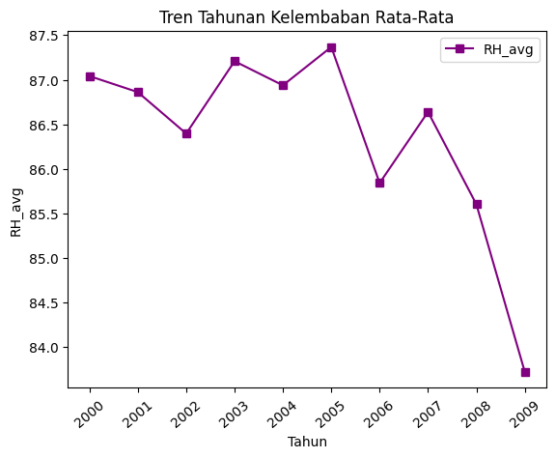

**Gambar 3.8:** Tren Tahunan Kelembaban Rata-Rata

Berdasarkan **Gambar 3.8** ditampilkan grafik *line plot* tren tahunan dari kelembaban rata-rata di Kabupaten Sintang selama periode 2000-2009. Dapat diamati bahwa persentase kelembaban mengalami perubahan setiap tahunnya namun terbilang cukup stabil sampai tahun 2006 dimana kelembaban menurun yang pada akhirnya menurun drastis pada tahun 2009.

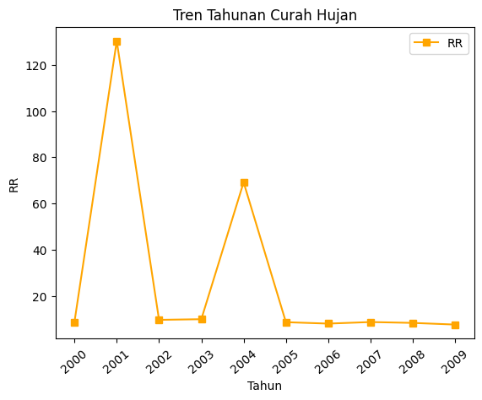

**Gambar 3.9:** Tren Tahunan Curah Hujan

Berdasarkan **Gambar 3.9** ditampilkan grafik *line plot* tren tahunan dari curah hujan di Kabupaten Sintang selama periode 2000-2009. Dapat diamati bahwa curah hujan mengalami penurunan tiap tahunnya secara drastis, hal ini mempengaruhi dampak kekeringan. Kekeringan adalah fenomena alam yang muncul akibat fluktuasi iklim. Ini bermula dari curah hujan yang berada di bawah rata-rata, yang kemudian berdampak pada kelembaban tanah, aliran sungai, air bawah tanah, ekosistem, dan kehidupan manusia secara keseluruhan. Jika kondisi ini berlanjut dalam jangka waktu yang lama, dampak buruknya akan semakin besar, hingga berubah menjadi bencana [15].

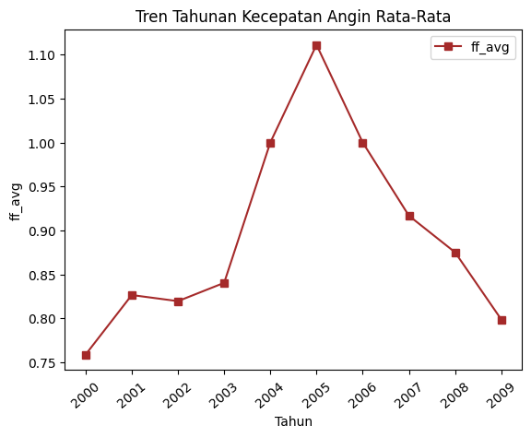

**Gambar 3.10:** Tren Tahunan Kecepatan Angin Rata-Rata

Berdasarkan **Gambar 3.10** ditampilkan grafik *line plot* tren tahunan rata-rata kecepatan angin di Kabupaten Sintang selama periode 2000-2009. Dapat diamati bahwa selama 10 tahun kecepatan angin di Kabupaten Sintang memuncak pada tahun 2005 yang akhirnya semakin menurun hingga tahun 2009.

4. KESIMPULAN

Kesimpulan dari analisis data meteorologi BMKG Kabupaten Sintang untuk periode 2000-2009 mengungkap tujuan dan hasil yang signifikan. Penelitian ini bertujuan untuk mengidentifikasi pola dan tren jangka panjang dalam berbagai variabel meteorologi, termasuk suhu, curah hujan, kelembaban, dan elemen atmosfer lainnya. Dengan menerapkan metode analisis deret waktu *(time series)*, penelitian ini mampu mengungkap perubahan tahunan dalam kondisi cuaca di Kabupaten Sintang. Temuan ini memberikan pemahaman yang lebih mendalam tentang dinamika iklim lokal, yang memiliki nilai praktis yang tinggi.

Hasil dari analisis ini tidak hanya memperkaya pengetahuan tentang karakteristik iklim di Kabupaten Sintang tetapi juga menyediakan data penting untuk perencanaan mitigasi bencana, pengelolaan pertanian, dan pengelolaan sumber daya alam di daerah tersebut. Data ini dapat dimanfaatkan untuk meningkatkan kesiapsiagaan terhadap bencana alam dan mengembangkan strategi adaptasi yang efektif terhadap perubahan iklim. Oleh karena itu, analisis ini memberikan kontribusi penting terhadap upaya peningkatan ketahanan dan adaptasi masyarakat Kabupaten Sintang dalam menghadapi tantangan iklim yang akan datang.

**DAFTAR PUSTAKA**

1. Hamid, M., Dayana, I., & Si, N. (2019). *Meteorologi*. Guepedia.
2. BOY, P. S. (2020). Peran Badan Meteorologi Klimatologi Dan Geofisika (Bmkg) Kelas Ii Tanjung Emas Semarang Dalam Memperkirakan Dan Menginformasikan Laporan Berita Keadaan Cuaca Ke Nelayan Dan Kapal Niaga Untuk Menunjang Keselamatan Pelayaran. *Karya Tulis*.
3. Huda, M. N. (2022). Korban dalam Perspektif Viktimologi. *VOICE JUSTISIA: Jurnal Hukum dan Keadilan*, *6*(1), 63-69.
4. Suryanto, W., & Luthfian, A. (2019). *Pengantar Meteorologi*. Ugm Press.
5. Prakasa, A., & Utami, F. D. (2019). Sistem Informasi Radar Cuaca Terintegrasi BMKG. *(Journal of Telecommunication, Electronics, and Control Engineering (JTECE))*, *1*(02), 78-87.
6. DIMAS, S. N. (2022). Peran Badan Meteorologi Klimatologi Dan Geofisika (Bmkg) Kelas Ii Tanjung Emas Semarang Dalam Memprakirakan Dan Menginformasikan Laporan Berita Cuaca Untuk Kapal Sebagai Penunjang Keselamatan Pelayaran. *Karya Tulis*.
7. Tindarika, R., & Ramadhan, I. (2021). Kesenian Hadrah Sebagai Warisan Budaya Di Kota Pontianak Kalimantan Barat. *Aksara: Jurnal Ilmu Pendidikan Nonformal*, *7*(3), 907-926.
8. Irene, M., Utama, E. J. P., & Wibowo, B. (2022). Perkebunan karet rakyat masyarakat dayak Desa di Kabupaten Sintang tahun 1980-2020. *Historica Didaktika: Jurnal Pendidikan sejarah, Budaya dan Sosial*, *2*(1), 15-29.
9. Putri, D. 2020. Kajian Kondisi Atmosfer dan Rekonstruksi Hujan Pada Kejadian Banjir di Lamandau Menggunakan Radar Cuaca Doppler C-Band. Jurnal Fisika, Vol. 10, no. 2, pp 50-61.
10. Purwanti, S. D., Weyai, S. L., Haryanto, Y. D., & Mulya, A. (2023). Analisis Kondisi Atmosfer Saat Kejadian Hujan Lebat di Sintang Menggunakan Satelit Cuaca dan Model ECMWF (Kasus: 30 September 2021). *JPIG (Jurnal Pendidikan dan Ilmu Geografi)*, *8*(1), 63-74.
11. Gibran, C. M., Setiyawati, S., & Liantoni, F. (2021). Prediksi penambahan kasus COVID-19 di Indonesia melalui pendekatan time series menggunakan metode exponential smoothing. *Jurnal Informatika Universitas Pamulang*, *6*(1), 112-117.
12. Dianutami, A., Pratiwi, N. N., & Yuniarti, E. (2023). Analisis Kesiapan Lokasi Kabupaten Sintang Sebagai Calon Ibu Kota Provinsi Kapuas Raya. *JeLast: Jurnal PWK, Laut, Sipil, Tambang*, *10*(1).
13. Nafah, H. K., & Purnaningrum, E. 2021. Penggunaan Big Data Melalui Analisis Google Trends Untuk Mengetahui Perspektif Pariwisata Indonesia di Mata Dunia. Snhrp, Proyek Penelitian Analisis Pariwisata, Universitas Nasional, Jakarta.
14. Harahap, A. F. S., & Munir, M. (2022). Faktor-faktor yang mempengaruhi produktivitas kelapa sawit (Elaeis guineensis Jacq.) pada berbagai afdeling di Kebun Bah Jambi PT. Perkebunan Nusantara IV. *Jurnal Tanah dan Sumberdaya Lahan*, *9*(1), 99-110.
15. Auliyani, D., & Rekapermana, M. (2020). Analisis Spasial Potensi Kekeringan di Daerah Aliran Sungai Kapuas, Kalimantan Barat. *Jurnal Pembangunan Wilayah dan Kota*, *16*(1), 61-70.